**Pracovní list: ROSTLINY**

Rostliny jsou samostatnou skupinou organismů, pro které je charakteristická přítomnost **chlorofylu, tedy zeleného barviva v buňkách.** Stavba rostlin, na rozdíl od živočichů, je v zásadě jednotná. Tělo většiny rostlin tvoří 5 základních částí – **KOŘEN, STONEK, LIST, KVĚT** a **PLOD**. Každá z částí rostliny má svou základní funkci, ale případnými přeměnami může nabývat funkce další.

1. **Doplňte funkce jednotlivých částí rostlin a pojmenujte různé typy těchto částí rostlin.**

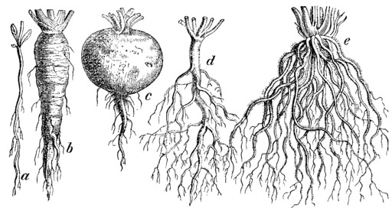

**KOŘEN**

– funkce hlavní____________________________

________________________________________

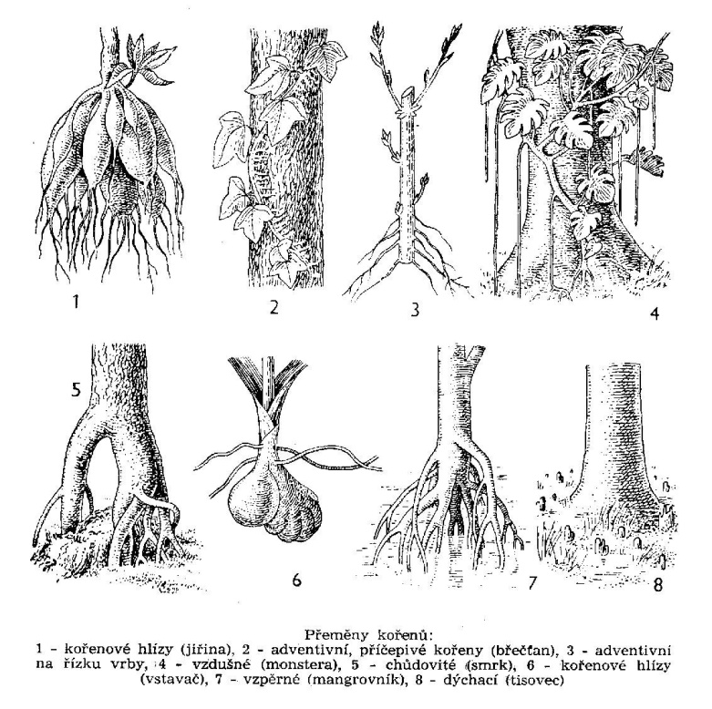

– funkce další _________________

_____________________________

________________________________________

**STONEK**

– funkce hlavní___________________________________

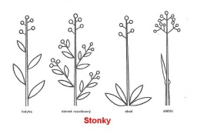

_______________________________________________

– funkce další _____________________

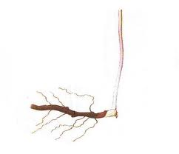

_________________________________

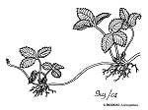 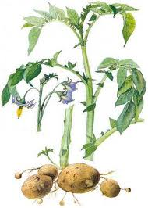

**LIST**

– funkce hlavní____________________________________________________________________________

– funkce další _____________________________________________________________________________

      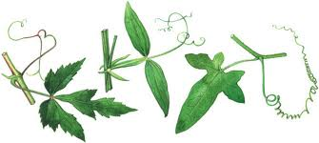

**KVĚT**

– funkce hlavní_______________________________

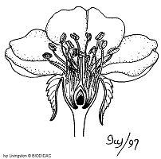 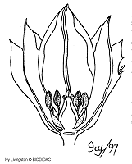

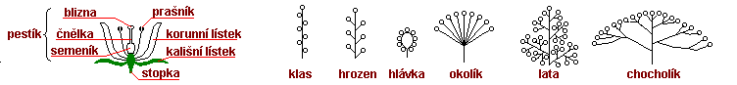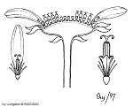

**úbor**

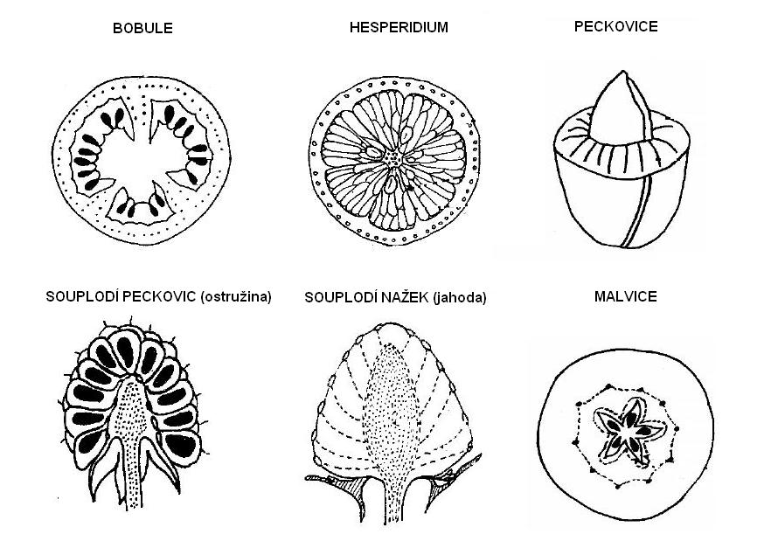

**PLOD**

– funkce hlavní______________________________

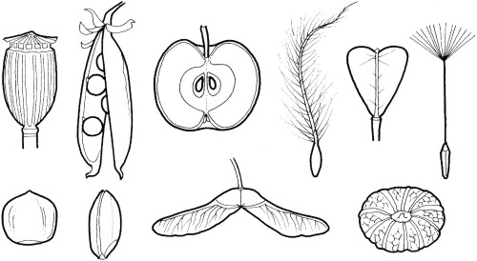   



1. **Doplňte do jednotlivých polí pojmy související s tříděním rostlin.**

**ROSTLINY**

**NEMAJÍ** vytvořeny kořen, stonek a list, rozmnožují se převážně dělením.

**MAJÍ** vytvořeny kořen, stonek a list.

Pohlavně se rozmnožují se pomocí **SEMEN.**

Pohlavně se rozmnožují se pomocí **VÝTRUSŮ.**

Tělo **dokonale rozčleněno na kořen, stonek a list.**

Tělo **vnitřně členěno jen částečně**, výtrusy se vytváří na listech nebo ve výtrusných tobolkách.

Pohlavní buňky vznikají v **květech**, semeno **JE** chráněné **PLODEM.**

Pohlavní buňky vznikají v **šišticích** Semeno **NENÍ** chráněné **PLODEM.**

**LISTY šupinovité** nebo **jehlicovité**. **Semena chráněna** převážně zdřevnatělou šišticí – **ŠIŠKOU**.

Listy krátké, nezelené, přilehlé k lodyze, výtrusy na **výtrusné šištici**

Listy velké, výtrusy nejčastěji na **spodní straně listů**

Stonek se **vidličnatě větví**

**LISTY lupenité**. **Semena chráněna** zdužnatělým obalem.

**DVOUDĚLOŽNÉ JEDNODĚLOŽNÉ**

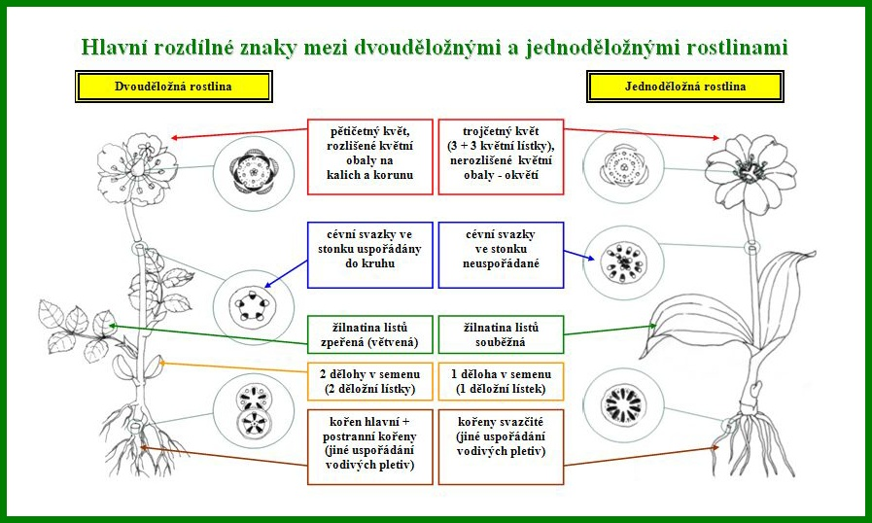

Rostlina klíčí **dvěma děložními klíčky**, listy mají **žilnatinu zpeřenou**.

Rostlina klíčí **jedním děložním klíčkem**, listy mají **žilnatinu souběžnou**.